보관중인 물건을 찾는 방법을 안내 드립니다.

 공유박스 홈페이지에 로그인을 하시어 아래와 같은 방법으로 찾을 수 있습니다.

1. 상단 메뉴에서 '내 공유박스'

2. '보관중인 물건' 선택

3. 보관중인 박스 목록에서 찾기를 원하는 박스를 선택 (클릭)

4. 배송대상 박스 상세 화면에서 '배송신청' 버튼 클릭. 팝업 메시지 확인

5. 상단 메뉴에서 '내 공유박스' → '배송대기함'으로 이동

6. 배송신청된 박스 리스트 중 배송을 원하는 박스를 선택하여 배송주문 생성

7. 보관센터에서 신청내역 확인후 배송비용을 입력해주면, 문자로 배송비용 안내를 받게 됩니다. 배송비를 결재하여 주시면 배송이 진행됩니다.

※ 배송신청 마감은 해당일 오후 2시까지 결재건입니다. 2시 이후에 결재/신청이 된 배송건은 그 다음날 출고가 되십니다.

※ 택배 배송이 아닌, 화물 배송은 별도 메신저 상담을 통해 비용 확인을 진행해 주세요

※ 기사님에게 당부하실 사항이 있으시면, 당일 기사님 문자 메시지를 받으시면 연락하실 수 있습니다.

보관센타 주소를 알려드리겠습니다

공유박스의 보관센타는 영업시간에 방문이 가능합니다.

영업시간 : 월~금 오전 9:00 ~ 16:00

직접방문을 통한 물건의 입고 혹은 보관중인 물건의 출고를 진행할 수 있습니다.

보관센타주소 : (우)12814 경기도 광주시 도척면 저수지길 197 (주)HNR 내 공유박스 담당자

공유박스 전용 박스를 사용해야 하는지 알려 드리겠습니다

박스단위 보관을 진행하시기 위하여는 꼭 전용박스를 이용하셔야 이용이 가능하십니다.

전용박스는 넉넉한 크기와 두께로 고객님의 물건이 안전하게 배송될 수 있도록 보호합니다.

하지만, 예외적으로 급하게 물건을 보내셔야 하는 경우 등 고객님의 필요에 따라서

전용 박스가 아닌 다른 박스를 이용하실 수 있습니다. 별도 박스를 이용하시는 경우에는 고객님께서 사용하신 박스를 직접 보내 주시면 됩니다

다만 한가지 사항은, 전용박스가 아닌 다른 크기의 박스 이용 시, 박스의 크기나 중량별 택배비용이 상이하여 픽업 예약을 위하여 사전에 내용을 말씀해 주시기 바랍니다.

박스크기에 대하여 안내 드립니다.

규격 박스 보관함의 크기는 위 사진으로 가늠하실 수 있습니다.

크고 넉넉한 보관함 입니다.

박스크기는 가로 55cm, 세로 36츠, 높이 30cm 입니다.

박스 1개당 담을 수 있는 양을 예로 들어보면, 티셔츠 50벌, 니트 20벌, 신발 15켤레, 책 50권 정도로 예상할 수 있습니다.

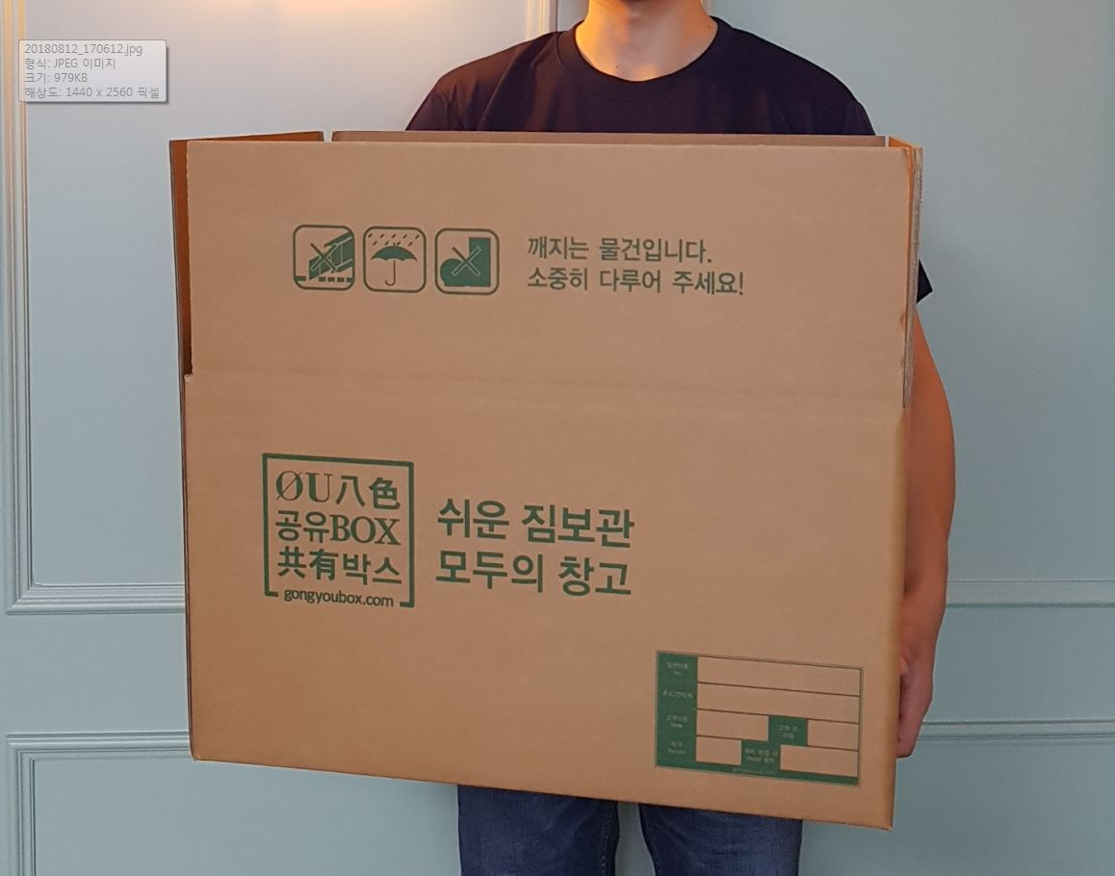

박스단위보관 이용방법 안내 드립니다.

① 홈페이지에서 Start Pack을 신청

- 서비스신청 -> 스타트팩 선택(9900원)

- Start Pack 은 짐보관용 박스 2개로 구성이 되어 있습니다.

(추가박스는 주문 시 추가해 주세요~)

- 제품은 주문일로 부터 1~2일(휴일제외) 사이에 배송 됩니다.

② 도착한 박스에 물건을 담고 픽업일정 예약확정을 한다.

- 홈페이지에서 반영하거나 카카오톡 상담 이용해 신청

- 예약날짜에 택배기사님이 방문하여 박스를 픽업하여 드립니다.

(편도 택배비용은 박스당 6,000원입니다)

- 픽업 날짜는 2~3일 전 여유롭게 잡아 주시기 바랍니다.

③ 보내주신 박스가 보관센타에 도착하면 홈페이지에 등록이 되고 알림으로 받으시는 문자 링크를 통해 보관비용 결재하실 수 있습니다 안내문자는 공유박스 대표번호 1660-2621로 발신이 됩니다.

※ 기사님 방문 시간은 기사님의 동선에 따라서 방문시간이 달라집니다.

픽업은 비대면으로 진행이 되십니다. 기사님을 만나실 필요는 없으시며, 보내실 박스를 내어 놓으시면 기사님이 픽업을 진행해 주십니다. (박스에 간단한 메모를 남겨 주시면 됩니다)

※ 직접 보내시는 경우,

서비스 신청 시 ‘개인박스 보관/파레트 보관’ (3,000원) 상품 결재 후 공유박스 보관센타 주소로 발송 주시면 됩니다. 개인박스 이용시에도 픽업서비스 이용 가능하며 채팅상담을 통해 픽업수량을 요청하여 주시면 되십니다. 다만 한가지 사항은, 전용박스가 아닌 다른 크기의 박스 이용 시, 박스의 크기나 중량에 따라 택배비용이 상이하여 픽업 예약을 위하여 사전에 내용을 말씀해 주시기바랍니다.

보관하는 박스의 수량은 최종 픽업이 완료된 박스에 대하여만 진행이 됩니다.

처음 Start Pack을 주문하시면 기본 박스 2개가 배송이 됩니다. (주문 시 필요한 수량은 추가하실 수 있습니다)

이를 이용하여 필요한 수량만큼 짐을 넉넉하게 포장하시고, 최종 보관할 수량만큼만 픽업 신청을 하여 주시면 됩니다.

보관이 시작된 이후에도 언제든지 보관할 박스를 추가하거나, 보관중인 박스를 되찾을 수 있습니다.

보관서비스 종류에 대하여 안내 드립니다.

1. 박스단위 보관

박스크기는 가로 55cm, 세로 36츠, 높이 30cm 입니다. 이 박스에 보관하실 물건을 담아서 보관진행이 가능합니다.

물건을 보내고 받는 방법은 택배를 이용하여 빠르고 간단하게 이용할 수 있습니다.

박스 1개당 담을 수 있는 양을 예로 들어보면, 티셔츠 50벌, 니트 20벌, 신발 15켤레, 책 50권 정도로 예상할 수 있습니다.

2. 팔렛단위 보관

여러 개의 박스를 보관하시는 경우나, 비즈니스 용도로 판매용 제품을 다량으로 보관하시는 경우 팔렛 단위 보관 서비스를 이용할 수 있습니다. 팔렛의 크기는 1.1m x 1.1m 크기이며 높이 1.5m 까지 물건 적재가 가능합니다. 팔렛은 아래 사진으로 참고할 수 있습니다.

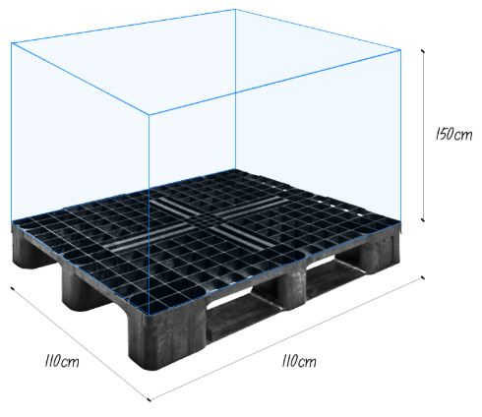

픽업일정 예약방법을 안내 드립니다.

우선, 스타트팩이 발송이 되시면 픽업 날짜를 예약할 수 있는 예약 페이지가 생성이 됩니다. 예약 페이지가 생성이 되면, 픽업 날짜 예약을 안내 드리는 문자 메시지를 받게 되어 있습니다. 공유박스 대표번호 1660-2621로 발신이 됩니다.

받으신 문자 링크를 통해 홈페이지로 로그인을 하시면 예약 페이지로 바로 접속이 가능합니다. 혹은 그냥 공유박스 홈페이지에 로그인을 하시어 아래와 같은 방법으로 메뉴를 찾을 수 있습니다.

1. 상단 메뉴에서 '내 공유박스' 선택

2. '이용내역 조회' 선택

3. 주문서 목록에서 '택배픽업' 주문서 선택

4. 주문서 세부화면에서 픽업일정 날짜 수정

※ 픽업 일정은 일요일 및 공휴일을 제외한 월 ~ 토 일정을 선택하실 수 있습니다. 예약 마감은 예약 해당일 전일 오후 2시까지입니다. 2시 이후에 다음날 픽업 일정을 예약하면 반영이 되지 않고 가장 빠른 날짜는 그 다음날입니다.  (월요일 픽업은 전주 금요일 오후 2시까지 마감입니다)

※ 기사님 방문 시간은 특정을 할 수 없습니다. 기사님의 동선에 따라서 방문시간이 달라집니다. 픽업은 비대면으로 진행이 되십니다. 기사님을 만나실 필요는 없으시며, 아래 사진과 같이 보내실 박스를 내어 놓으시면 기사님이 픽업을 진행해 주십니다. (박스에 간단한 메모를 남겨 주시면 됩니다)

※ 기사님에게 당부하실 사항이 있으시면, 픽업 당일 기사님 문자 메시지를 받으시면 연락하실 수 있습니다.

카카오톡을 통해서도 상담원과 문자상담이 가능합니다. 링크는 아래와 같습니다.

<http://pf.kakao.com/_xknqsC>